МБОУ «СОШ № 38 с углубленным изучением отдельных предметов»

ПЛАН – КОНСПЕКТ УРОКА
по немецкому языку для 4 класса
Тема урока: «Wie war es im Sommer?
Wollen wir noch etwas wiederholen?»
(Как было летом? Мы хотим ещё что-нибудь повторить?)

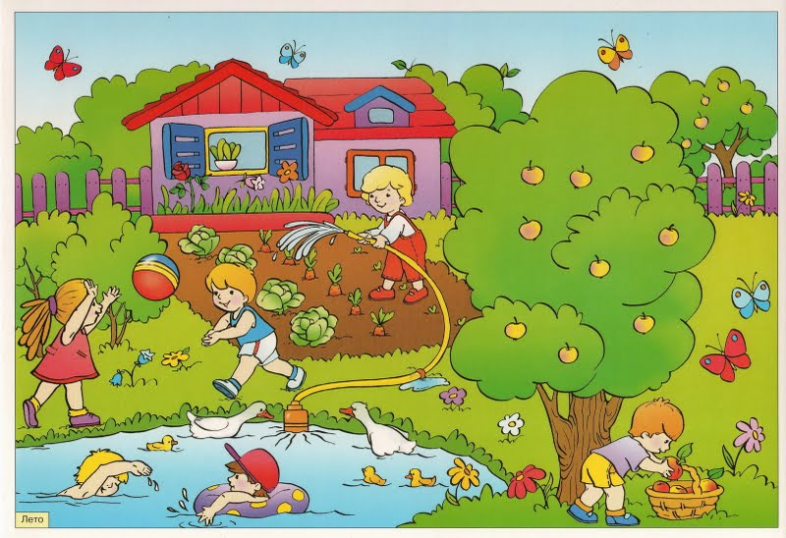

Разработала: Учитель немецкого языка
Рогозина Т.В.

Барнаул - 2015
Дата:
Класс: 4а
УМК: Немецкий язык. 4 класс. В 2-х частях под ред. И.Л. Бим, Л.И. Рыжова
Тема урока: «Wie war es im Sommer? Wollen wir noch etwas wiederholen?» (Как было летом? Мы хотим ещё что-нибудь повторить?)
Цели: совершенствование у учащихся ранее приобретённых коммуникативных умений и навыков.
Образовательная:
- организовать тренировку учащихся в употреблении лексики по подтеме: «Что дети делают охотно летом» в условно-речевых упражнениях;
- организовать аудирование учащимися текста «Летние каникулы Ани», в записи и контроль его понимания в вопросно-ответных упражнениях;
- организовать монологические высказывания учащихся по подтеме «Дикие животные» объемом 3-5 предложения с опорой на образец и картинку;
- организовать чтение учащимися текста «Приглашение на день рождения» (ознакомительное) и контроль его понимания с помощью подстановочных упражнений.
Развивающая:
- развивать и совершенствовать фонетические умения и навыки;
- развивать умения и навыки групповой и самостоятельной работы;
- развивать языковую догадку с опорой на картинку;
- развивать орфографические навыки учащихся;
- развивать творческие и интеллектуальные способности учащихся.
Воспитательная:
- привлекать внимание учащихся к природе летом;
- развивать наблюдательность, чувство прекрасного, любовь к животным;
- воспитывать доброжелательное отношение учащихся друг к другу.
Средства обучения: учебник для 4 класса (И.Л. Бим), рабочая тетрадь для 4 класса (И.Л. Бим, Л.И. Рыжова, часть А), доска, презентация «Что дети делают охотно летом?», презентация и задания к тексту «Anjas Sommerferien», карточки с заданиями «Дикие животные», карточки с письменным заданием «Приглашение на День рождения», памятка «Спряжение глаголов в Prӓsens», смайлики, кубик с изображением домашних животных, картинка «Лето», бабочки, стрекозы для украшения доски, ПК, колонки, проектор, экран.

Ход урока:
Время | Действия учителя | Речь учителя | Речь учащихся
 | I. Орг. момент:  а) приветствие класса  б) сообщение темы урока, определение целей урока | Guten Tag, Kinder! Setzt euch! Ich bin froh, euch wieder zu sehen! Wie geht es ihnen? Der wievielte ist heute? Wie ist das Wetter heute? Ist es kalt oder warm? Scheint die Sonne? Weht der Wind? Regnet es? Wer fehlt heute? Ist die Klasse zur Stunde bereit? Ist alles in Ordnung? Gut. Wir beginnen unsere Stunde!  - Kinder, seht bitte die Tafel an! Wer sagt mir, wie heist das Thema der heutigen Stunde?  - Wie meint ihr, was werden wir heute in der Stunde machen? Worȕber werden wir heute sprechen?  - Richtig. Wir werden heute ȕber den Sommer, die Wald – und Haustire, den Geburtstag im Sommer sprechen. Wir werden auch ein Gedicht lesen, die Einladungen zum Geburtstag schreiben, malen und spielen. | Guten Tag! Heute ist der 28. Oktober, Mittwoch.  Danke, gut/prima/klasse!  Das Wetter ist gut/schlecht. Es ist warm/kalt. Die Sonne scheint/nicht. Der Wind weht/nicht. Es regnet/nicht. Heute fehlt/niemand.  Die Klasse ist zur Stunde bereit. Alles ist in Das Thema heiβt: “Wie war es im Sommer?”  Wir werden lesen, schreiben, turnen…  Wir werden alles machen.
 | II. Фонетическая зарядка  “Der Sommer”  а) установка учителя  б) предъявление текста рифмовки + звук.  в) чтение учащимися (хором)  г) проверка понимания  г) заключение (оценка работы учащихся) | - Kinder, seht bitte die Tafel an!  - Wiederholen wir den Reim über den Sommer! Hȍrt bitte aufmerksam zu und sagt: Was machen die Kinder im Sommer? (Приложение 1)  - Gut, sprecht mir nach, im Chor!  - Kinder, kȍnnt ihr diesen Reim richtig lesen und übersetzen?  - Danke, ihr habt sehr gut gelesen. | Der Sommer, der Sommer.  Das ist die schönste Zeit.  Wir spielen und wir singen.  Wir laufen und wir springen.  Wir baden und wir lachen.  Was wir nicht alles machen?  Лето, лето, Это прекрасная пора. Мы играем и поем. Мы бегаем и мы прыгаем. Мы купаемся и мы смеются. Что мы только не делаем?
 | III. Речевая зарядка (тренировки учащихся в употреблении лексики по подтеме «Was machen die Kinder im Sommer gern?»)  а) установка учителя  б) фонетическая отработка слов хором  в) проверка понимания лексического значения слов  г) тренировка ЛЕ в подстановочных упражнениях  д) заключение | - Der Sommer ist die schȍnste Zeit. Stimmtʼs? - Alle Schüler haben im Sommer die Ferien. Jetzt wiederholen wir, was machen die Kinder im Sommer gern. (Ребята, давайте повторим слова и выражения о том, что делали дети летом).  - Kinder, seht die Leinwand an! Hier sind verschiedene Sommerfotos. Sagen sie richtig, was machen die Kinder im Sommer! (Pабота с картинками на экране. На экране будет появляться картинка, учитель говорит по-русски, учащиеся по-немецки. Если допускаются ошибки, повторить спряжение глаголов; спряжение глаголов laufen, fahren; порядок слов в немецком предложении).  (Приложение 2)  - Sagt den Satz richtig!  - Übersetzt!  - Gut, Kinder! Danke! Ihr habt alles richtig gelesen! Gehen wir weiter. | Äpfel pflücken, Ball spielen, Ausflüge mit dem Auto machen, schaukeln, Beete gießen, in der Sonne liegen, Eichhörnchen füttern, Fahrrad fahren, Karusell fahren, Skateboard fahren, Pony reiten, im Fluss baden, Eis essen, Pilze suchen.  -Im Sommer fahre ich Skateboard, Karussell, reite Pony und spiele Ball.  -Im Sommer fahre ich Fahrrad, bade im Fluss, liege in der Sonne.  -Im Sommer liege ich in der Sonne und bade im Fluss.  -Im Sommer spiele ich Ball, laufe um die Wette und bade im Fluss.
 | IV. Организация аудирования учащимися текста «Anjas Sommerferien»  а) установка учителя -проблемная ситуация (выход на тему)  б) предъявление установочного текста  в) снятие языковых трудностей  г) установка на первичное прослушивание  д) предъявление аудиотекста  e) проверка понимания прослушанного  ж) установка на вторичное прослушивание  з) вторичное предъявление аудиотекста  и) проверка понимания услышанного (вопросно-ответные упражнения), игра в кубик «Животные»  и) заключение | - Also, die Kinder können vieles im Sommer machen. Aber, wo verbringen die Kinder ihre Sommerferien? Viele Kinder meinen: die Sommerferien in der Stadt sind toll. Und im Dorf?  - Unsere Freundin Anja möchtet uns über ihre Sommerferien erzählen. Sie hat uns ihre Sommerfotos geschickt.  - Aber zuerst wiederholen wir einige Wörter! Seht die Tafel an! Sprecht mir nach!  - Schaut auf das Bild, hört zu und sagt: Wo lebt Anja in den Ferien?  (Приложение 2 + текст с заданиями)  - Hören aufmerksam zu!  (Приложение 3)  - Also, wo lebt Anja in den Ferien? Bei wem?  - Jetzt bekommt ihr die Kӓrtchen mit den Aufgaben zum Text. Aber zuerst hört den Text noch ein Mal zu!  - Gut. Jetzt macht folgende Übungen zum Text! (Приложение 4)  - (Übung 1) Wo steht das im Text? Lest bitte vor.  - (Übung 2) Sucht im Text Antworten auf folgende Fragen.  - Welche Haustiere wohnen bei Anjas Oma?  - Welche Haustiere könnt ihr noch nennen? Spielen wir! Wer ist das?  - Danke, Kinder! Ihr habt gut gearbeitet. | 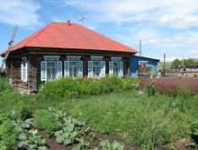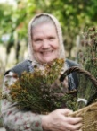  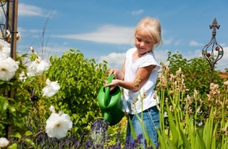  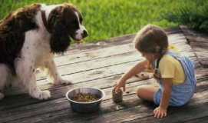  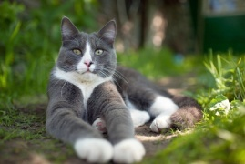  der Garten-сад, helfen-помогать, füttern-кормить  Anja lebt in den Ferien im Dorf. Anja lebt in den Ferien bei Oma.  Упр. 1.  1) Das ist meine Oma.  2) Hier ist Omas Haus.  3) Ich helfe ihr gern im Garten.  4) Schön sind die Blümen: Rosen, Tulpen und Lilien.  5) Das ist Omas Katze.  6) Hier füttere ich Omas Hund Rex.  Упр.2  1) Sie wohnt bei ihrer Oma im Dorf.  2) Ja, Anjas Oma hat ein Haus.  3) Ja, es ist schön bei der Oma.  4)Schön sind die Blümen:Rosen,Tulpen und Lilien.  5)Omas Katze heißt Murka.  6) Omas Hund heißt Rex.  - Bei Anjas Oma wohnen: die Katze, der Hund, das Huhn.  - Haustiere sind:das Pferd, die Kuh, das Kalb, das Schwein, die Ente, das Schaf.
 | V. Физкультминутка | - Machen wir eine Pause! (Ребята, а вы устали? Давайте немного отдохнем.)  - Steht auf! (рифмовка произносится хором и одновременно выполняются движения). (Приложение 5)  - Sehr gut! Danke!  Setzt euch! Arbeiten wir weiter! | 1, 2, 3, 4 – marschieren wir!  1, 2, 3, 4 – springen wir! 1, 2, 3, 4 – schaukeln wir! 1, 2, 3, 4 – klatschen wir! 1, 2, 3 – drehen wir uns im Kreis(e),  1, 2, 3, 4 – wenden wir den Kopf hin,  1, 2, 3, 4 – tanzen wir!
 | VI. Oрганизация монологических высказываний учащихся объемом 3-5 предложений по подтеме «Waldtiere»  а) установка учителя на новый вид деят-ти  б) снятие языковых трудностей  в) предъявление учащимся коммуникативной задачи (Игра «Угадай животное»)  г) предъявление образца ее решения, опор  д) организация внимания учащихся на восприятие речи одноклассников  е) высказывания учащихся  ж) обсуждение высказываний вместе с классом  з) заключение | - Kinder, schaut bitte auf das Bild! Wir sehen den Wald! (Приложение 6)  - Welche Tiere wohnen im Wald? - Wie sehen sie aus? (доска)  - Was fressen sie im Wald? (доска)  - Jetzt spielen wir “Rate mal” über Tiere. Arbeitet zu zweit! Jedes Paar bekommt ein Kärtchen. Eine Seite hat ein Bild mit dem Tier und andere - ein Muster. Ihr sollt nach diesem Muster über eures Tier erzählen (3-5 Sätze). Wir sollen dieses Tier raten. (Приложение 6)  - Also, beschreibt das Tier bitte!  - Wie ist das Tier hier?  - Was frisst es gern?  - Was kann es gut machen?  - Ist die Aufgabe klar? Ihr habt 2 Min. (Jedes Paar wählt einen Sprächer, der vor der Klasse über das Tier erzählt.)  - Wer ist fertig? Also, hören wir aufmerksam zu!  - …, gehe an die Tafel! …., erzähle bitte!  - Ja, gut! Es ist richtig!  - Danke für die Arbeit! Das war sehr interessa | Im Wald wohnen die Tiere.  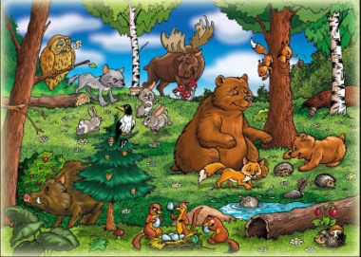  Der Hase, der Igel, der Bär, der Fuchs, das Eichhörnchen, der Wolf.  Sie sind: rot, grau, bȍse, schlau, dick, klein  Sie fressen: Gras, Salat, Blӓtter, Honig, Fische, Mӓuse, Hasen, Hȕhne, Haustiere.  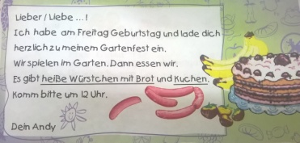  Andy will seinen Geburtstag im Garten feiern.  Lieb_ Andy!  Ich ____ dich herzlich  zu meinem _______ ein.  Komme am ______________ um ____ Uhr.  Dein_ ________
 | VII. Oрганизация чтения учащимися текста « Einladung zum Geburtstаg»  а) установка учителя на новый вид деят-ти  б) предъявление учащимся задачи для чтения  в) чтение учащимися текста  г) контроль понимания прочитанного (перевод)  д) использование ситуации текста в качестве содержательной базы для развития умений в письменной речи  е) заключение | - Viele Kinder haben im Sommer Geburtstag. Kinder, wer hat im Sommer Geburtstag?  - Unser Freund Andy hat auch im Juli Geburtstag. Er schreibt uns Einladungen.  - Kinder, seht die Leinwand an! Das ist Andys Einladung. (Приложение 7)  - Lest sie zu und sagt: Wo will Andy seinen Geburtstag feiern?  - Jetzt lesen wir diese Einladung nach der Reihe! Übersetzen wir!  - Kinder, wollen wir unsere Einladungen Andy schreiben?  - Was fehlt in den Einladungen? Schreibt bitte hinein. Malt auch etwas. (Приложение 8)  - Seid ihr schon fertig? Eure Einladungen sind sehr schön. Danke.
 | VIII. Заключительный этап урока  1. Дом. задание  2. Рефлексия (подведение итогов урока) | - Sehr schȍn! Unsere Stunde geht zum Ende.  - Kinder, wie meint ihr, welche Hausahfgabe bekommt ihr heute? Was werdet ihr zu Hause machen? (Ребята, наш урок подходит к концу, как вы думаете, какое домашнее задание вы получите?)  - Macht bitte eure Tagebȕcher auf! Schreibt die Hausaufgabe! Zu Hause malt bitte ein Bild oder schreibt einen Aufsatz zum Thema “Meine Sommerferien”.  - Kinder, was haben wir heute in der Stunde gemacht? Was haben wir wiederholt?  - Kinder, ihr habt heute sehr gut gearbeitet!  Ihr bekommt volgende Noten. (Имя) bekommt «4» (3,5). Er (Sie) hat heute (nicht besonders) schȍn geantwortet.  -Kinder, seht die Leinwand an! Antwortet bitte auf diese Frage: «Wie geht es?»! Ребята, посмотрите на экран! Что вы видите? Ответить на этот вопрос: «Как дела?» вам поможет смайлик, который лежит на вашем столе. Нарисуйте эмоции смайлу и выразите этим ваше отношение к сегодняшнему уроку! (Приложение 9)  Die Stunde ist zu Ende. Danke fȕr die Arbeit!Auf Wiedersehen! | Ja / Nein  - Wir lesen. Wir sprechen. Wir hȍren. Wir wiederholen die Tiere. Wir spielen. Wir schreiben. Wir malen. Was wir nicht alles machen?  Auf Wiedersehen!

